UNIVERSITAS MEDAN AREA
FAKULTAS : PERTANIAN
PROGRAM STUDI : AGROTEKNOLOGI
KONTRAK KULIAH

- IDENTITAS MATA KULIAH
Nama Mata Kuliah | :Kimia Dasar
Kode Mata Kuliah | : FPT 20003
Bobot Mata Kuliah | : 2 SKS
Dosen Pengasuh | :Denny Akbar Tanjung, S.Si, M.Si

- DESKRIPSI MATA KULIAH
Mata kuliah Kimia Dasar mempelajari ruang lingkup materi,sifat,pengukuran, temuan kimia terdahulu dan teori atom, unsur kimia, massa atom,pengantar tentang tabel berkala,jenis senyawa kimia dan rumusnya,konsep mol dan senyawa kimia, komposisi senyawa kimia,reaksi kimia, persamaan kimia, stoikiometry, reaksi kimia dalam larutan, sifat larutan berair, reaksi pengendapan, reaksi asam-basa, tekanan gas, hukum gas sederhana, gas dalam reaksi kimia, Kalor reaksi,kalorimetri, kerja, menggolongkan unsur.
- CAPAIAN PEMBELAJARAN MATA KULIAH (CPMK)
1. Mampu menjelaskan definisi materi, sifat dan pengukuran
2. Mampu menjelaskan atom dan teori atom
3. Mampu menjelaskan senyawa kimia
4. Mampu menjelaskan reaksi kimia
5. Mampu menjelaskan pengantar tentang reaksi dalam larutan berair
6. Mampu menjelaskan tentang gas
7. Mampu menjelaskan tentang termokimia
8. Mampu menjelaskan tentang tabel berkala
- METODE PEMBELAJARAN
Metode pembelajaran yang digunakan dalam Perkuliahan ini melalui strategi pembelajaran Student Center Learning (SCL) dengan metode ceramah, diskusi kelompok, tinjauan buku dan lain – lain.

- ATRIBUT SOFT SKILL
Atribut-atribut soft skill yang akan dikembangkan pada mahasiswa melalui perkuliahan ini adalah adalah inisiatif, objektif, analitis dan logis.

- PENGENDALIAN MUTU
Pengendalian mutu perkuliahan dilakukan melalui penilaian terhadap tugas mandiri dan terstruktur, aktivitas diskusi, presentasi dan tampilan soft skill.

- EVALUASI
Evaluasi dilakukan dengan menggabungkan nilai capaian mahasiswa pada seluruh item kendali mutu dengan menggunakan rumus sebagai berikut :
Partisipasi (Ps) = 50 %
PR (tugas) = 10 %
UTS = 15 %
UAS = 25 %
Berdasarkan item kendali mutu tersebut diperoleh nilai akhir mahasiswa
Catatan :
- Mahasiswa yang dapat mengikuti Ujian Tengah Semester dan Akhir Semester adalah mahasiswa yang telah mengikuti perkuliahan sebanyak 75%. Bagi mahasiswa yang kehadirannya tidak mencukupi 75%, fakultas tidak boleh mengizinkannya mengikuti Ujian Tengah dan Akhir Semester.
- Dosen harus mengisis titik-titik pada tiap komponen dan nilainya tidak berada di luar range/kisaran yang telah ditentukan dan totalnya 100%
- Fakultas melalui rapat dapat menentukan persentase penilaian dalam batas range/kisaran yang telah kami tentukan.

- PENILAIAN
Penilaian terhadap mahasiswa ditentukan oleh hasil belajar mahasiswa sendiri dengan menggunakan sistem Penilaian Acuan Norma (PAN).

- RENTANG NILAI
A = ≥ 85
B+ = 77.5 - 84.9
B = 70 - 77.4
C+ = 62.5 - 69.9
C = 55 - 62.49
D = 45 - 54.9
E = ≤ 44.9
Nilai TL yang dahulunya K, dapat diberikan jika mahasiswa tidak mengikuti perkuliahan atau kehadirannya lebih kecil dari 75 % atau tidak megikuti Ujian Akhir.

Bobot nilai TL = 0 (nol) dan mahasiswa yang bersangkutan tidak dapat melakukan Semester Pendek untuk mata kuliah tersebut.

- NORMA AKADEMIK/TATA TERTIB PERKULIAHAN
- Mahasiswa wajib mengikuti perkuliahan tepat waktu. Mahasiswa yang terlambat lebih dari 15 menit tidak diperkenankan mengikuti perkulihaan.
- Mahasiswa yang tidak hadir karena alasan yang dibenarkan menurut peraturan, menyerahkan surat izin kepada komisaris atau dosen mata kuliah selambat-lambatnya pada hari perkuliahan berikutnya dan atau menghubungi komisaris pada hari yang sama.
- Jika dosen tidak dapat hadir pada jadwal yang telah ditetapkan karena sesuatu hal, maka dosen diwajibkan memberikan informasi kepada mahasiswa paling lambat 1 hari sebelum jadwal perkuliahan.
- Apabila dosen tidak hadir setelah 15 menit dari jadwal kuliah, mahasiswa berhak menghubungi dosen dengan menanyakan kepada petugas waskat/piket perkuliahan tentang perkuliahan dilaksanakan atau tidak. Jika dosen tidak datang dalam waktu 2 x 15 menit dari jadwal perkuliahan maka mahasiswa berhak tidak mengikuti perkuliahan pada waktu tersebut dan perkuliahan dianggap tidak dilaksanakan.
- Mahasiswa wajib menyerahkan tugas-tugas kelompok atau individual yang dibebankan dosen waktu yang akan ditentukan kemudian.
- Mahasiswa harus berpakaian rapi, sopan dan tidak boleh mengenakan sandal.
- Mahasiswa dilarang makan, merokok pada saat perkuliahan berlangsung.
- Mahasiswa tidak dibenarkan mengoperasikan laptop/HP untuk keperluan yang tidak berhubungan dnegan materi kuliah.

- PERNYATAAN PERSETUJUAN KONTRAK
Medan, September 2018
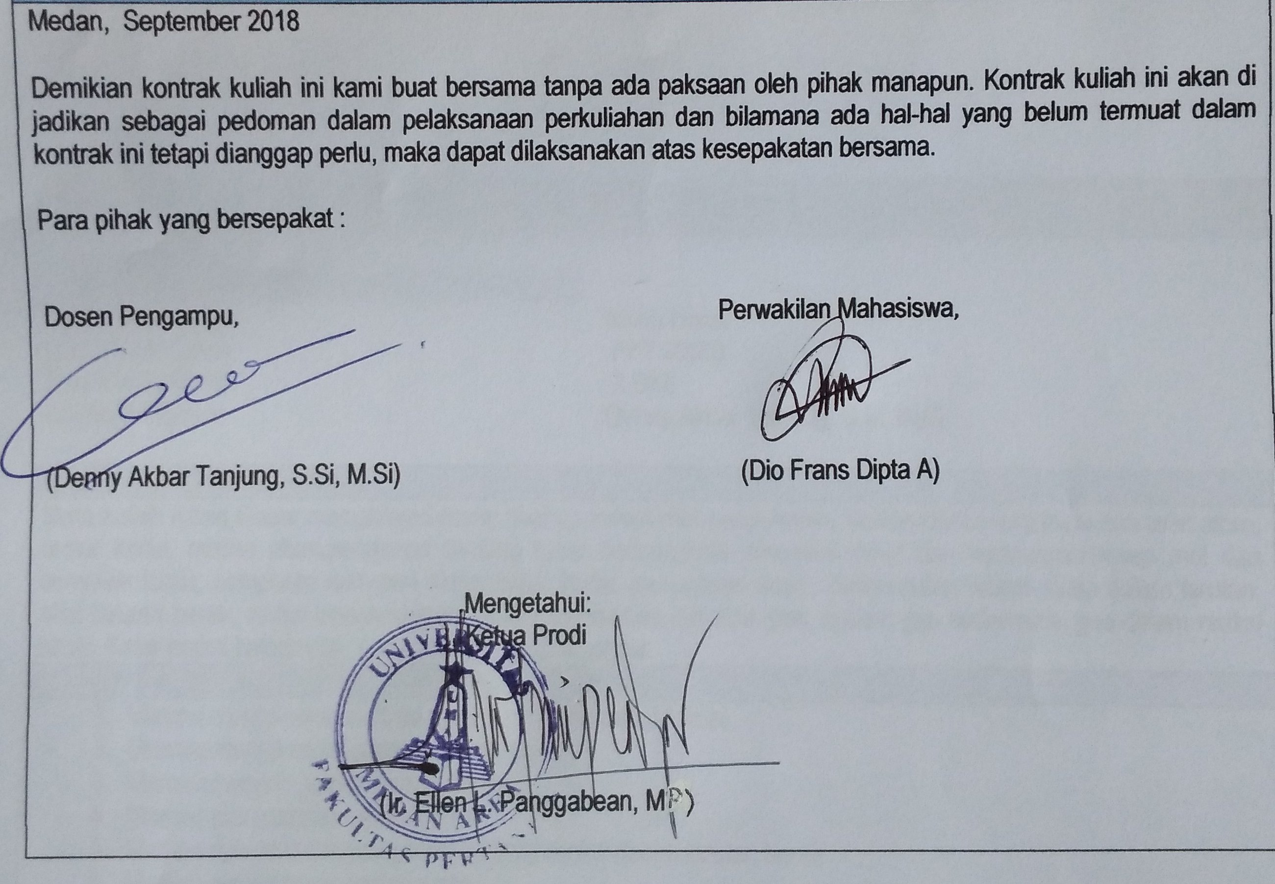

Demikian kontrak kuliah ini kami buat bersama tanpa ada paksaan oleh pihak manapun. Kontrak kuliah ini akan di jadikan sebagai pedoman dalam pelaksanaan perkuliahan dan bilamana ada hal-hal yang belum termuat dalam kontrak ini tetapi dianggap perlu, maka dapat dilaksanakan atas kesepakatan bersama.

Para pihak yang bersepakat :

Dosen Pengampu, Perwakilan Mahasiswa,

(Denny Akbar Tanjung, S.Si, M.Si) (Dio Frans Dipta A)

Mengetahui:
Ketua Prodi

(Ir. Ellen L. Panggabean, MSi)

